# 加快建设文化强国

来源：《求是》2025/08   发布时间：2025-04-15

**加快建设文化强国※**

习近平

今天进行二十届中央政治局第十七次集体学习，内容是建设文化强国，目的是总结新时代我国文化建设成就，分析面临的新形势新任务，对加快建设文化强国进行思考。

我们党历来高度重视文化建设。党的十八大以来，我们坚持把文化建设摆在治国理政突出位置，作出一系列重大部署，形成新时代中国特色社会主义文化思想，推动文化建设在正本清源、守正创新中取得历史性成就，全党全国各族人民文化自信明显增强，文化创造生机勃勃，文化事业和文化产业更加繁荣，人民群众精神文化生活更加丰富，社会主义文化强国建设迈出坚实步伐。同时要看到，在世界百年变局加速演进、我国社会主要矛盾深刻变化、新一轮科技革命和产业变革深入发展的背景下，文化强国建设仍存在不少短板和不足，必须高度重视，认真研究解决。

党的二十大和二十届三中全会对文化强国建设作出部署，去年我在文化传承发展座谈会上也就此提出了一些新要求。建设文化强国，事关中国式现代化建设全局，事关中华民族复兴大业，事关提升国际竞争力。我们要锚定2035年建成文化强国的战略目标，坚持马克思主义这一根本指导思想，植根博大精深的中华文明，顺应信息技术发展潮流，不断发展具有强大思想引领力、精神凝聚力、价值感召力、国际影响力的新时代中国特色社会主义文化，不断增强人民精神力量，筑牢强国建设、民族复兴的文化根基。

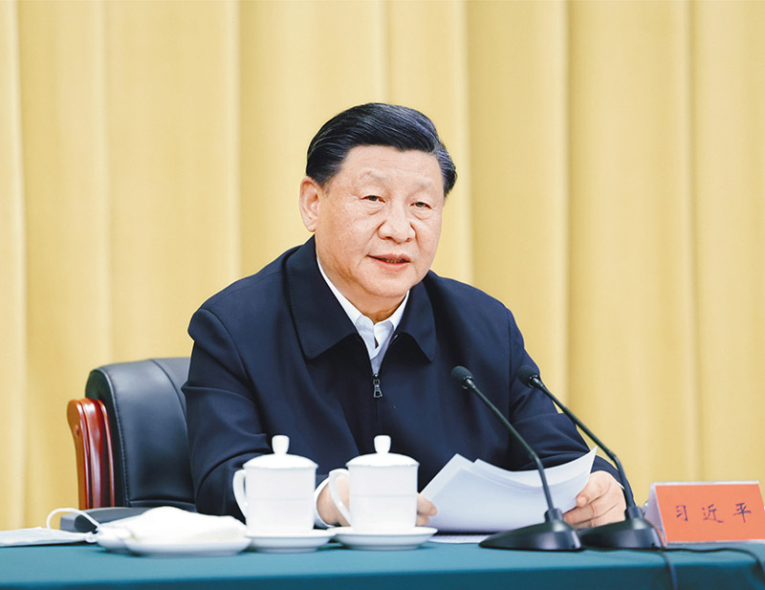

2023年6月2日，中共中央总书记、国家主席、中央军委主席习近平在北京出席文化传承发展座谈会并发表重要讲话。 新华社记者 鞠鹏/摄

**第一，坚定不移走中国特色社会主义文化发展道路。**我们党是具有高度文化自觉的马克思主义政党，始终站在时代前列，引领文化发展进步，带领人民走出了中国特色社会主义文化发展道路。这条道路最本质的特征，就是坚持党的领导。我多次讲过，过不了互联网这一关，就过不了长期执政这一关。这里最关键的，就是必须把党管宣传、党管意识形态、党管媒体、党管互联网原则落实到位，提升信息化条件下文化领域治理能力，在思想上、精神上、文化上筑牢党的执政基础和群众基础。

坚持中国特色社会主义文化发展道路，既要坚定道不变、志不改的信心和决心，又要适应时代发展变化，主动识变应变求变。要坚持马克思主义在意识形态领域指导地位的根本制度，全面贯彻新时代中国特色社会主义文化思想，发展面向现代化、面向世界、面向未来的，民族的科学的大众的社会主义文化。紧紧围绕建设具有强大凝聚力和引领力的社会主义意识形态，坚持以社会主义核心价值观为引领，不断构筑中国精神、中国价值、中国力量，发展壮大主流价值、主流舆论、主流文化。

**第二，着力激发全民族文化创新创造活力。**文化的生命力在于创新创造。要落实党的二十届三中全会部署，坚持以人民为中心的创作导向，坚持把社会效益放在首位、社会效益和经济效益相统一，把激发创新创造活力作为深化文化体制机制改革的中心环节，加快完善文化管理体制和生产经营机制。围绕提高文化原创能力，改进文艺创作生产服务、引导、组织工作机制，孕育催生一批深入人心的时代经典，构筑中华文化的新高峰。要坚持出成果和出人才相结合、抓作品和抓环境相贯通，积极营造良好文化生态，充分发扬学术民主、文艺民主，支持作家、艺术家和专家学者扎根生活、潜心创作，推动文化创新创造活力持续迸发。

文化与科技相生相促。要探索文化和科技融合的有效机制，用互联网思维和信息技术改进文化创作生产流程，推动“硬件”和“软件”全面升级，实现文化建设数字化赋能、信息化转型，把文化资源优势转化为文化发展优势。面对生成式人工智能等新技术的涌现，要统筹好发展和安全。

**第三，始终坚持文化建设着眼于人、落脚于人。**文化强国之“强”最终要体现在人民的思想境界、精神状态、文化修养上。要坚持以人民为中心，着眼满足人民群众多样化、多层次、多方面的精神文化需求，提升文化服务和文化产品供给能力，增强人民群众文化获得感、幸福感。要重视发挥文化养心志、育情操的作用，涵养全民族昂扬奋发的精神气质。

文化创造核心在人。要把育人才、建队伍作为重要而紧迫的战略任务，统筹各类人才培养，建设一支规模宏大、结构合理、锐意创新的高水平文化人才队伍。要尊重人才成长规律，建立健全科学权威、公开透明的文艺和学术评价体系，完善符合文化领域特点的人才选拔、培养、使用、激励机制，营造识才、重才、爱才的良好政策环境。

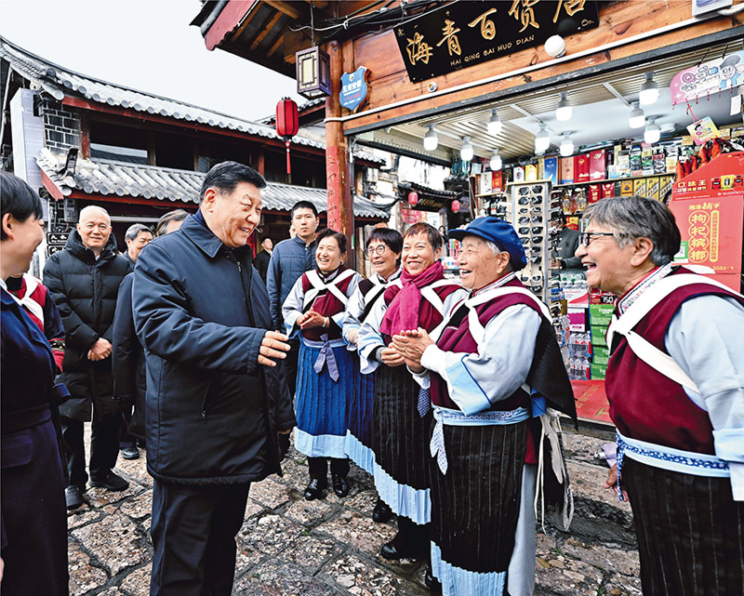

2025年3月19日至20日，中共中央总书记、国家主席、中央军委主席习近平在云南考察。这是19日下午，习近平在丽江古城考察时，与当地居民亲切交流。 新华社记者 燕雁/摄

**第四，在创造性转化和创新性发展中赓续中华文脉。**中华优秀传统文化凝结着中华民族绵延发展的基因和密码。高扬中华民族的文化主体性，把历经沧桑留下的中华文明瑰宝呵护好、弘扬好、发展好，是当代中国共产党人的历史责任和神圣使命。要坚持古为今用、推陈出新，坚持创造性转化、创新性发展，深入挖掘和阐发中华优秀传统文化的精神内涵，用马克思主义激活中华传统文化中的优秀因子并赋予其新的时代内涵，发展新时代中国特色社会主义文化。

文化遗产是辉煌灿烂中华文明的有力见证，是老祖宗留给我们的宝贵财富。要秉持敬畏历史、热爱文化之心，坚持保护第一、合理利用和最小干预原则，推动文化遗产系统性保护和统一监管，加强历史文化名城、街区、村镇的整体保护和活态传承。健全文化遗产保护传承体制机制，加快完善法规制度体系，加强工作力量配备和管理资源整合，切实增强权威性、协同性、约束力。

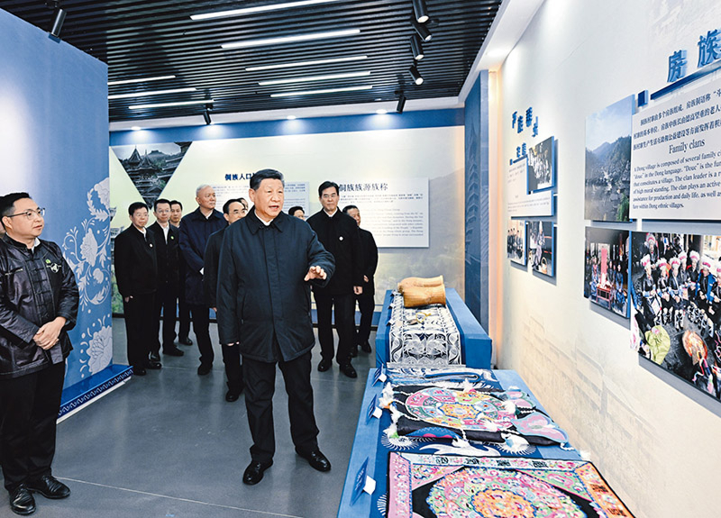

2025年3月17日至18日，中共中央总书记、国家主席、中央军委主席习近平在贵州考察。这是17日下午，习近平在黔东南州黎平县肇兴侗寨侗族文化展示中心考察。 新华社记者 谢环驰/摄

**第五，不断提升国家文化软实力和中华文化影响力。**文化软实力和影响力是综合国力的重要组成部分。当前，世界百年变局加速演进，国家文化影响力竞争也日趋激烈。作为负责任大国，我们必须更加主动地宣介中国主张、传播中华文化、展示中国形象。要推进国际传播格局重构，加大外宣工作统筹协调力度，创新开展网络外宣，构建多渠道、立体式对外传播格局。

开放包容是文明发展的动力源泉。近年来，我国一些文学作品、网络游戏、网络影视剧成功“出海”，到中国旅游成为海外民众的新时尚，彰显了中华文化的力量、对外开放的力量。我们要强化用文化同世界对话的理念，广泛开展形式多样的国际人文交流合作，推动更多富有历史文化底蕴、反映当代中国生活、具备国际文化视野的作品走出国门。更加积极主动地学习借鉴人类一切优秀文明成果，创造一批熔铸古今、汇通中外的文化成果。

建设文化强国是全党全社会的共同任务。要加强党中央对宣传思想文化工作的集中统一领导，完善文化建设领导管理体制机制，搞好规划设计、统筹协调、任务分工、督促落实。各级党委和政府要把文化建设摆在突出位置，切实加强组织领导，做好干部配备、人才培养、资源投入等工作，调动各方面积极性主动性创造性，汇聚起文化强国建设的强大合力。

※这是习近平总书记2024年10月28日在二十届中央政治局第十七次集体学习时的讲话。